粒上皇秋季现炒板栗上市爆品营销
广 告 主：粒上皇
所属行业：食品类
执行时间：2022.08.20-10.31
参选类别：直播营销类
营销背景
历经三年疫情，消费模式变迁和市场竞争加剧，加速了线下商家的数字化进程，各品牌都在探索新的增长之道。粒上皇作为坚果零食赛道，全国拥有超640家门店的传统线下连锁品牌，急需突破千家门店布局的战略目标，但却面临“线上传播难，营销预算少，转化链路长”等3大冲突！
营销目标
2022年秋季，粒上皇爆品现炒板栗上市之期。粒上皇希望以四大王牌爆品现炒板栗、现烤红薯、霜糖山楂及贡品二号为核心，打造一场爆品营销战役。通过线上传播联动线下终端的有效融合，打破年轻消费圈层，突破增长瓶颈，实现粒上皇品牌线上声量+线下销量的双重增长。
策略与创意
——策略洞察：
- 当下内容平台已成为线上最主要的流量来源之一，内容流量作为商家线上化经营的重要变量，更成为撬动增长的重要杠杆。
- 抖音平台红利带来生意新机遇。近年来，抖音本地生活服务为线下商家推出如：IP造节、流量激励、达人撮合、引流获客等一系列营销扶持红利，帮助商家数字化转型，突破二次增长曲线。
- 粒上皇640+门店，全国标品化的连锁模式，线下到店体验又能够反哺线上品牌传播，最大化形成传播流量的良性闭环。
——传播策略：
- 内容上：强化消费场景与产品的关联度，传递“秋天就要吃粒上皇现炒板栗”的核心内容信息，打造秋季必吃网红爆款。

- 传播上：抓准“高势能”平台对“低势能”品牌的流量倾斜，携手抖音本地生活服务，助力粒上皇打响一场“精内容，强声量，玩创新，促转化”的爆品营销战役。

执行过程/媒体表现
一、精内容：四大爆品真香登场，爆款内容全域覆盖
以粒上皇秋季爆品现炒板栗为核心，联动王牌单品现烤红薯、霜糖山楂及贡品二号，打造粒上皇四大爆品真香天团。以舞台登场的创意表现，四大爆品KV、TVC上线，分众、抖音、线下门店等全渠道霸屏覆盖，宣告粒上皇爆品真香上市。同时，11个蓝V品牌联动，集结真香吃货联盟，掀起秋天第一波真香热浪。
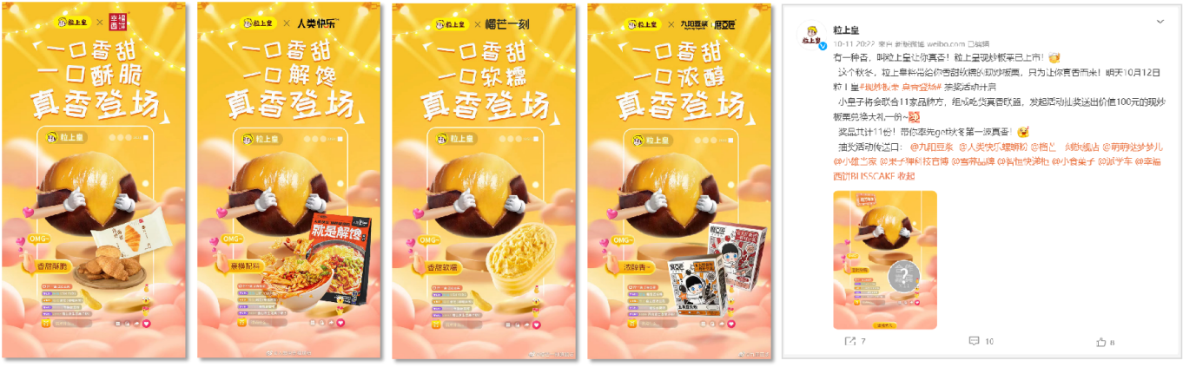
二、强声量：平台红利流量赋能，撬动亿级传播声量
携手抖音本地生活IP美好南方生活节，打造粒上皇专属话题#秋天的现炒板栗来了#，12954位KOC发布种草视频，为话题页赋能优质内容，协同平台自然流量和商业流量，触达年轻消费群，14万流量包投入撬动5.2亿曝光。
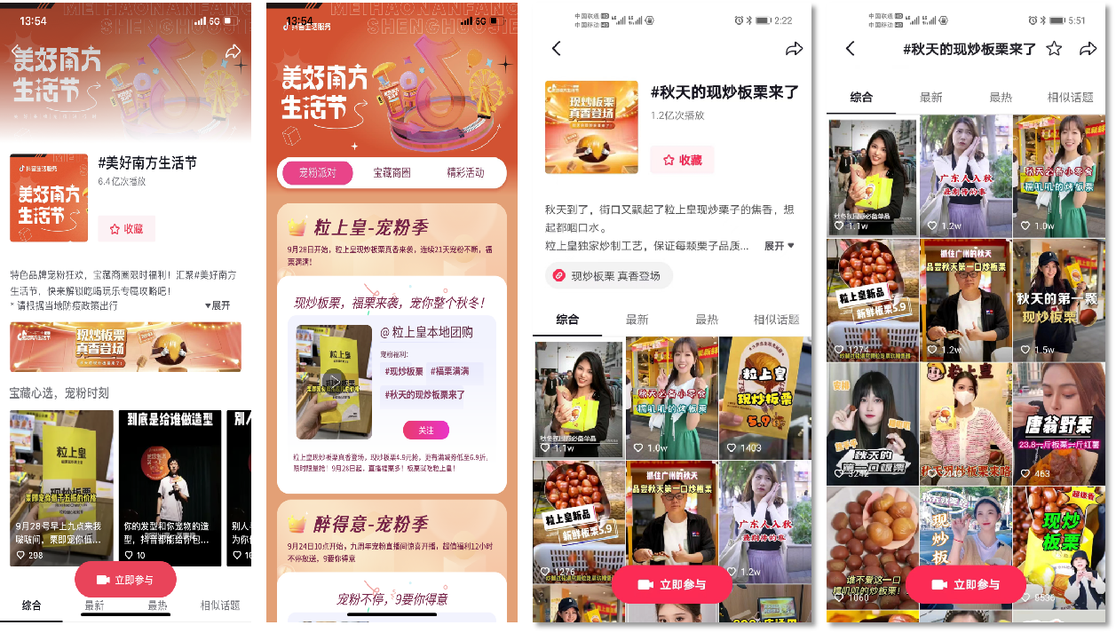
三、玩创新：霸总与少年直播秀，解锁露营野餐新场景
契合秋天露营的火热，将年轻人爱好的露营场景与粒上皇板栗的消费场景强结合，打造 “真香野餐”直播大事件。邀请抖音头部达人@闹腾男孩KC，粒上皇董事长潘俊海直播首秀，玩乐揭秘四大爆品真香秘诀。吸引超过55W用户参与“云野餐”，1小时直播卖爆249W。
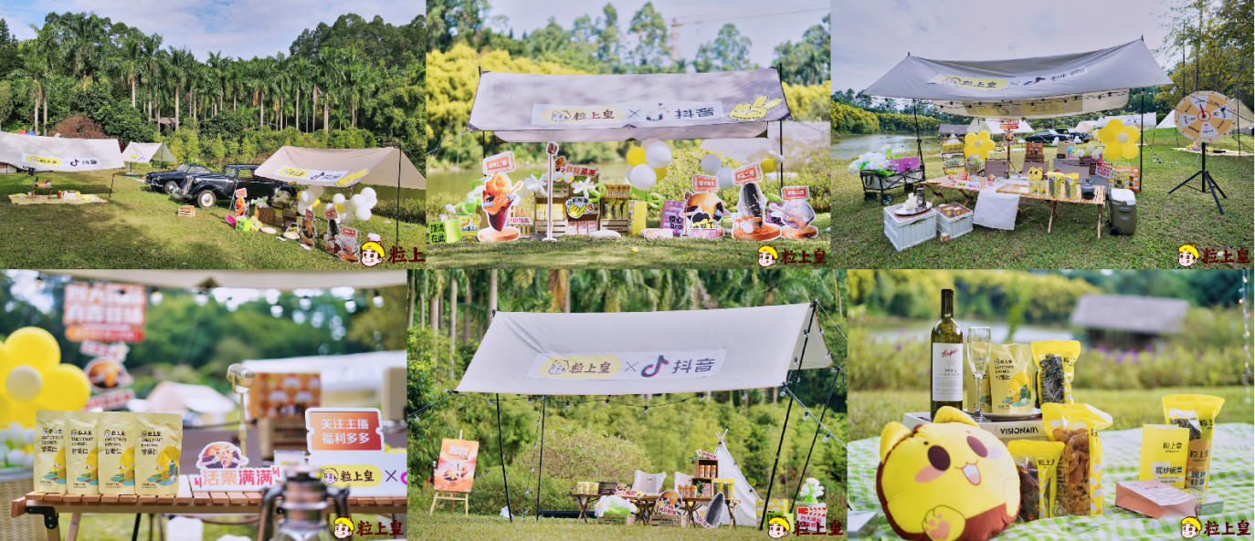
四、促转化：达人矩阵多维种草，引流门店引爆销量
100+位抖音头腰尾部达人矩阵铺排，围绕“秋天就要吃板栗”多维度多场景内容种草，热点话题#谁不爱这一口糯叽叽#冲击同城热点榜，吸引超过200W人观看，累计播放1.2亿次。线上优质内容+挂车带货双重引流，吸引一大批用户到店核销，带动线下销量转化，实现粒上皇品效爆发。
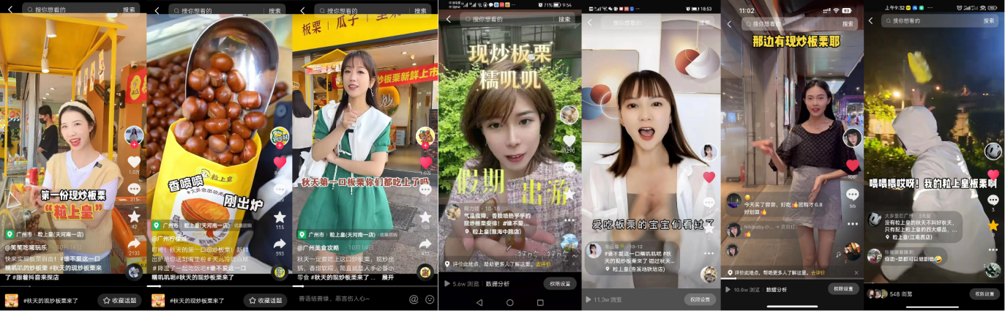
营销效果与市场反馈
本次粒上皇秋季现炒板栗爆品营销，我们找准流量平台，发现流量红利，借势流量赋能，以小预算实现营销活动破圈传播。全网累计品牌曝光7.65亿，带动销售超过484万，粒上皇抖音搜索指数同比增长1900%，助力粒上皇品牌实现线上声量，线下销量品效双丰收。
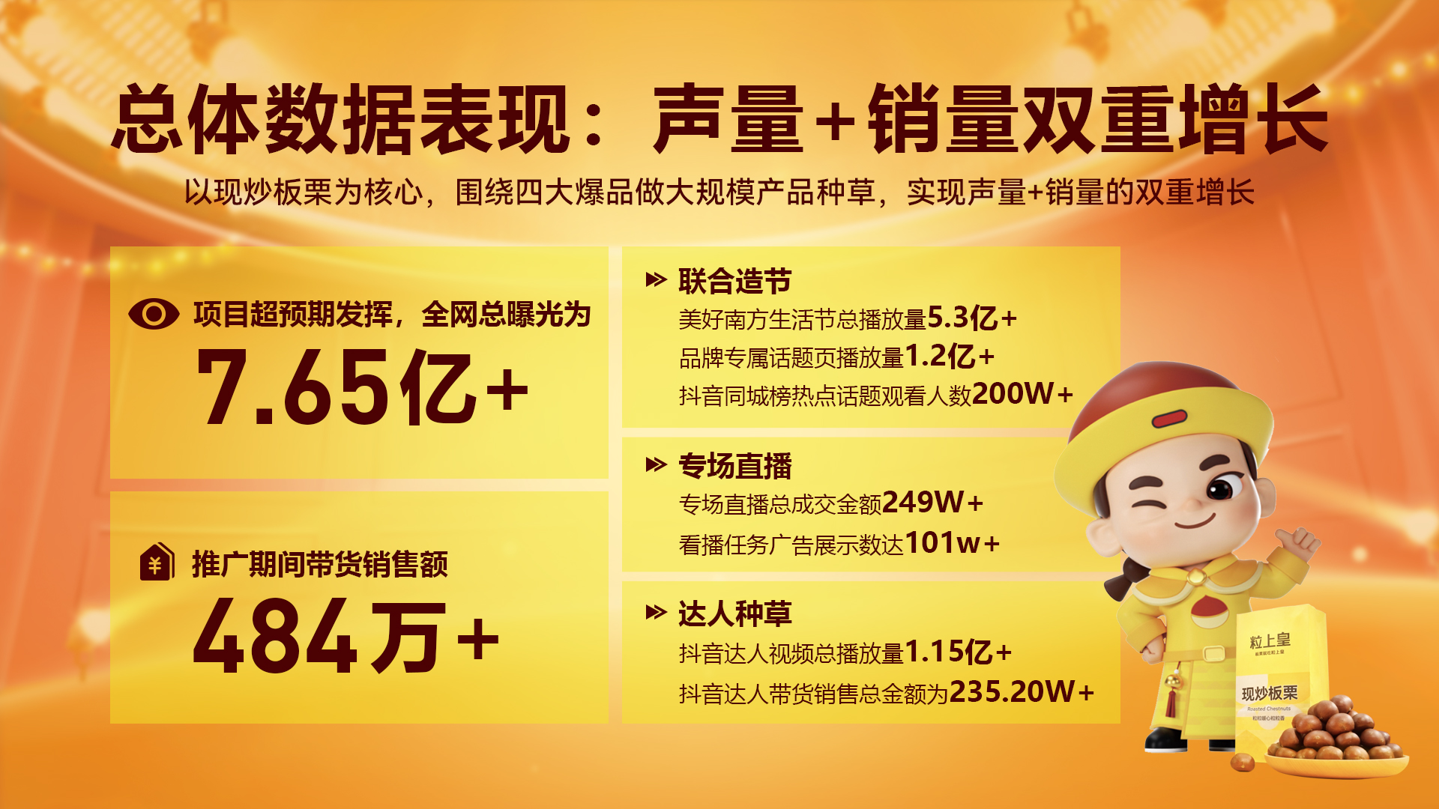
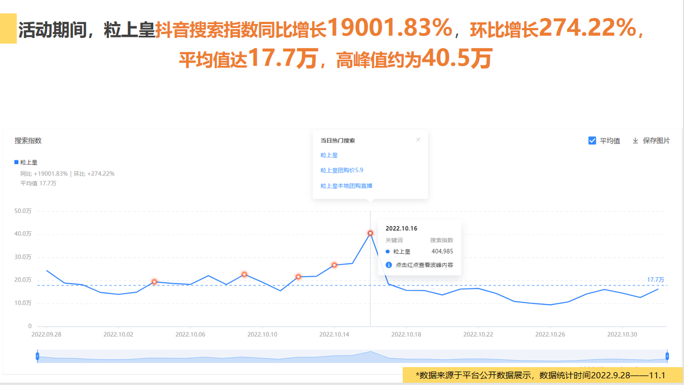
【案例总结视频】https://www.bilibili.com/video/BV1uj411T7no/?vd_source=174c211ff578c5a808627032f3dd5813

